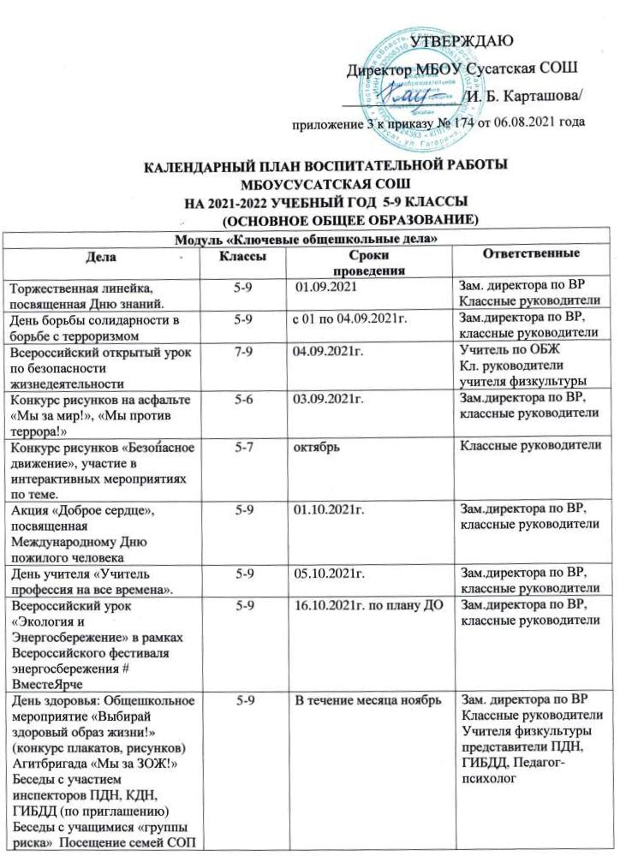

Всероссийская акция «Час кода». Тематический урок информатики Урок правовой грамотности «Права человека» | 7-9 | В течение декабря месяца |  | Учитель информатики Инспектор ПДН классные руководители
Информационные часы «России верные сыны» Городской конкурс «Отчизны верные сыны», посвященный Дню Героев Отечества. Декада «Нет коррупции!». Декада милосердия, посвященная Международному дню инвалида. Библиотечный урок «Нет коррупции!». Книжные выставки «Права человека», «Закон в твоей жизни», «Нет коррупции!». Единый урок - «Вместе–против коррупции» (примерные темы: «9 Декабря - Всемирный день противодействия коррупции» | 5-9 | 1-2 недели декабря |  | Зам.директора по ВР, классные руководители,  учителя истории
Выставка книг «Воинской доблести, славе и чести посвящается…»  Конкурс рисунков «Мое Отечество»  День Афганца «Афганистан болит в моей душе» |  | В течение месяца |  | Педагог-библиотекарь Классные руководители  Учитель ИЗО  Классные руководители
Выставка книг «Воинской доблести, славе и чести посвящается…»  Конкурс рисунков «Мое Отечество»  День Афганца «Афганистан болит в моей душе» | 5-9 | В течение месяца |  | Педагог-библиотекарь Классные руководители  Учитель ИЗО  Классные руководители
Всемирный день гражданской обороны | 7-9 | 01.03.2022г. |  | Учитель ОБЖ
Международный женский день  Конкурс рисунков «Мамины глаза», плакатов « 8 Марта», Праздничный концерт | 5-9 | 06.03.2022г. |  | Зам.директора по ВР, классные руководители, председатель ШУС
Всероссийская неделя детской и юношеской книги. | 5-9 | 23-29.03.22г |  | Педагог-библиотекарь
Классные часы, беседы, внеклассные мероприятия в соответствии с календарем памятных дат: День возрождения балкарского народа. Фестиваль «Жаша, жашна, Малкъарым!". Городской этап республиканского фестиваля-конкурса «Культур много – Россия одна». День воссоединения Крыма с Россией | 5-9 | В течение месяца марта |  | Классные руководители, учитель балкарского языка
Всемирный день здоровья (07.04.).  Первенство школы:  Пионербол  Волейбол  Веселые старты | 5-9 | 7 апреля |  | Зам.директора по ВР, классные руководители, учителя физкультуры
«Месячник пожарной безопасности | 5-9 | В течение месяца |  | Учителя физкультуры Педагог по ОБЖ
60-летие полета в космос Ю.А.Гагарина. День космонавтики. Гагаринский урок «Космос – это мы», конкурс тематического детского рисунка | 1-11 | 12.04.2022г. |  | Педагог-библиотекарь Классные руководители  Учитель ИЗО  Классные руководители
Акция «День Земли» | 5-9 | 22.04.2022г. |  | Зам.директора по ВР, классные руководители
Конкурс чтецов «77 лет Победе» | 5-8 | Апрель-май |  | Зам.директора по ВР, классные руководители
Фестиваль-конкурс «По странам и континентам». Конкурс детского художественно- прикладного творчества. | 5-9 | по плану Д/О  апрель |  | Зам. директора по ВР Учителя анг. Языка Учителя технологии Учитель географии
Военно-спортивная игра «Победа». | 9-10 | по плану Д/О  апрель |  | Зам. директора по ВР Учитель ОБЖ Классные руководители
Месячник безопасности дорожного движения.  Тематические классные часы по ПДД:  «Правила дорожные знай и выполняй», «Улица и мы».  Классные часы по планам ВР | 5-9 | В течение апреля месяца |  | Классные руководители
Городской конкурс рисунков по профилактике безопасности дорожного движения «Мы выбираем жизнь!» | 5-8 | по плану Д/О  апрель |  | Учитель ИЗО
Акция «Георгиевская ленточка» | 7-9 | май |  | Зам.директора по ВР, классные руководители, Совет старшеклассников
Патриотическая акция «Никто не забыт, ничто не забыто!» | 5-9 | май |  | Зам.директора по ВР, классные руководители, Совет старшеклассников
Акция «Бессмертный полк» | 5-9 | 09.05.2022г. |  | Зам.директора по ВР, классные руководители
Классные часы, посвященные Дню памяти | 5-9 | май |  | Зам.директора по ВР, классные руководители
Легкоатлетическая эстафета | 5-8 | По плану ДО |  | Зам.директора по ВР, учителя физкультуры
Выпускные вечера Торжественное вручение аттестатов | 9 | Май, июнь |  | Зам.директора по ВР, классные руководители
Модуль «Самоуправление»
Дела, события, мероприятия | Классы | Ориентировочное время проведения |  | Ответственные
- Выборы актива Школьного ученического самоуправления, актива класса.  - Заседание совета старшеклассников.  - Организация «Дня самоуправления», Дня учителя, распределение обязанностей.  - Рейд по проверке соблюдения Положения о школьной форме  Организационная линейка | 5-9 | сентябрь |  | Зам. директора по ВР  Классные руководители  Председатель школьного ученического самоуправления
Акция «72 часа добра» посвященный к дню пожилого человека. | 5-9 | 01-03.10.2021г. |  | Зам.директора по ВР, Совет старшеклассников
Праздничный концерт «Спасибо Вам, учителя», посвященный Дню учителя | 5-9 | 5 октября |  | Совет старшеклассников
Конкурс поделок на тему: «Было мусором-стало искусством» | 5-9 | Октябрь |  | Совет старшеклассников
Участие в месячнике по профилактике наркомании, токсикомании и алкоголизма среди учащихся | 5-9 | Ноябрь |  | Совет старшеклассников
День толерантности. | 5-9 | ноябрь |  | Совет старшеклассников
Празднование Международного Дня ребенка. Марафон «Дети детям» | 5-9 | ноябрь |  | Зам.директора по ВР, Совет старшеклассников
Выставка стенгазет ко Дню Защитника Отечества  Конкурс рисунков «Солдат всегда солдат»,  Конкурс военно-патриотической песни «Когда поют солдаты...» | 5-9  7-9 | февраль |  | Зам.директора по ВР, Совет старшеклассников
«Праздник весны – праздник мам».  Выпуск стенгазет «Цветы весны» к 8 марта. | 5-9 | март |  | Зам.директора по ВР, классные руководители, Совет старшеклассников
День здоровья. «Здоровый ребенок – здоровая нация» | 5-9 | апрель |  | Зам.директора по ВР, классные руководители, Совет старшеклассников
Городской конкурс лидеров детских общественных организаций «Лидер – 21 века» | 8-9 | апрель |  | Зам.директора по ВР, Совет старшеклассников
Акция «Георгиевская ленточка»  Акция «Бессмертный полк»  Акция «Никто не забыт, ничто не забыто». | 5-9 | май |  | Зам.директора по ВР, классные руководители, Совет старшеклассников
Изучение уровня сплоченности классного коллектива. Торжественная линейка, посвященная Дню пионерии | 5-9 | май |  | Зам.директора по ВР, классные руководители, Совет старшеклассников
Модуль «Профориентация»
Дела, события, мероприятия | Классы | Ориентировочное  время проведения |  | Ответственные
Родительский комитет Профориентационная работа с родителями | 5-9 | В течение года |  | Зам. директора по ВР педагог-психолог,  классные руководители
- Классные часы по профориентации  - Ярмарка профессий  - Круглый стол «Дороги, которые мы выбираем»  - Викторина «Загадки о профессиях»  - Конкурс рисунков «Моя будущая профессия»  - Анкетирование «Мой выбор» | 5-9  9  5-7  5-7  9 | В течение месяца |  | Зам. директора по ВР Классные руководители  педагог-психолог
Диагностика по выявлению профессиональной ориентации и предрасположенности к определённой группе профессий. Участие в проекте «Билет в будущее» | 9-10 | В течение года |  | Зам. директора по ВР Классные руководители  педагог-психолог
Беседы с различными представителями профессии | 8, 9 | В течение года |  | Зам. директора по ВР, педагог-психолог,  классные руководители
Участие в работе всероссийского профориентационного проекта «ПРОеКТОриЯ»: | 8, 9 | В течение года |  | Зам. директора по ВР Классные руководители
Обновление информационного стенда «Куда пойти учиться?» | 7-9 | В течение года |  | Заместитель директора по ВР
Связь с учебными заведениями и приглашение на встречу с выпускниками. Посещение «Ярмарки профессий» | 9 | Март-май |  | Педагог-психолог
Родительское собрание «Правильно сделанный выбор – будущее Вашего ребенка» |  | Март |  | Классные руководители  Педагог-психолог
Профориентационные экскурсии на производство и в организации, с целью знакомства с профессиями. | 5-9 | В течение года, по приказу |  | Классные руководители
Родительское собрание «Правильно сделанный выбор – будущее Вашего ребенка» | 9-11 | Март |  | Классные руководители  Педагог-психолог
Модуль «Школьные медиа»
Дела, события, мероприятия | Классы | Ориентировочное время проведения | Ответственные
- Международный день борьбы с наркоманией и наркобизнесом:  - 1) выпуск информационной газеты  - 2) выставка рефератов «Нет вредным привычкам!» | 5-9 | В течение месяца | Зам. директора по ВР классные руководители, педагог-психолог инспектор ПДН (по приглашению)
- Размещение репортажей на школьном сайте, в Инстаграме | 5-9 | В течение года | Зам.директора по ВР, классные руководители, Совет старшеклассников
Выставка газет, рисунков, сочинений, посвящённых Всемирному Дню матери. | 5-9 | октябрь | Зам. директора по ВР классные руководители, социальный педагог
Выставка рисунков «Война глазами детей» | 5-9 | май | педагог-библиотекарь
Модуль «Экскурсии, экспедиции, походы»
Дела, события, мероприятия | Классы | Ориентировочное время проведения | Ответственные
- Тематическая экскурсия в Зал Боевой Славы | 5-9 | В течение года, по приказу | Классные руководители
Профориентационные экскурсии на производство и в организации, с целью знакомства с профессиями. | 5-9 | В течение года | Классные руководители
Экскурсии в музеи, пожарную часть, предприятия | 5-9 | По плану классного руководителя | Классные руководители
Модуль «Организация предметно-эстетической среды»
Дела, события, мероприятия | Классы | Ориентировочное время проведения | Ответственные
- Озеленение классов, школы | 5-9 | В течение года | Классные руководители  зав.кабинетами
- Дежурство по школе  - Уборка кабинетов | 5-9 | В течение года | классные руководители
Трудовые десанты по уборке территории школы | 8, 9 | В течение года ( по плану классных руководителей) | Классные руководители
Модуль «Работа с родителями»
Дела, события, мероприятия | Классы | Ориентировочное время проведения | Ответственные
Проведение организационных родительских собраний | 5-9 | 13 сентября | Классные руководители 5-9 классов
Выявление неблагополучных семей. | 5-9 | Сентябрь | Зам. директора по ВР, классные руководители, социальный педагог
Консультации для родителей по вопросам адаптации первоклассников и пятиклассников.  Изучение микроклимата, жилищно-бытовых условий семей обучающихся. | 5-9 | Октябрь | педагог-психолог  Классные руководители,  Совет  профилактики
Изучение микроклимата, материально-бытовых условий семей обучающихся. | 5-9 | Октябрь | Классные руководители,  педагог-психолог,  Совет  профилактики
Родительское собрание: «Уберечь детей от беды» в рамках акции «Школа безопасности». | 5-9 | Октябрь | Классные  руководители,  педагог-психолог,  Совет  профилактики
Родительское просвещение:  6 - 7 классы – «Основы семейного уклада. Мой ребенок становится трудным» | 6-7 | Ноябрь | Зам. директора по ВР  Соц. педагог  Педагог-психолог  Инспектор ОПДН  Классные руководители
Педагогическое просвещение родителей по вопросам воспитания детей | 5-9 | По плану классных руководителей | Зам. директора по ВР, классные руководители, социальный педагог
Родительское просвещение – «Основы семейного права» Классные родительские собрания по плану  - Родительский комитет  - Общешкольное родительское собрание «Союз семьи и школы в делах и достижениях»  - Сбор сведений о детях из малоимущих семей, нуждающихся в материальной помощи. | 5-9 | По плану | Классные руководители  Зам. директора по ВР
Родительское собрание по организации выпускного вечера | 9 | Апрель-май | Зам. директора по УВР, ВР
Модуль «Курсы внеурочной деятельности»
Дела, события, мероприятия | Классы | Ориентировочное время проведения | Ответственные
Спортивный клуб «Спорт и здоровье» | 5-6 | по расписанию | Учитель
«Культура и традиции англоговорящих стран» | 5-6 | по расписанию | Учитель
Экологический клуб «Исследователи природы» | 5-6 | по расписанию | Учитель
Школа Всезнайки «Умники и умницы» | 5-6 | по расписанию | Учитель
«Художественное слово» | 5-6 | по расписанию | Учитель
Спортивный клуб «Спорт и здоровье» | 7-9 | по расписанию | Учитель
«Путь к победе над собой» | 7-9 | по расписанию | Учитель
Школа Всезнайки «Умники и умницы» | 7-9 | по расписанию | Учитель
Правовой клуб «Подросток и закон» | 7-9 | по расписанию | Учитель
«Культура речи» | 7-9 | по расписанию | Учитель
«Человек и его здоровье» | 7-9 | по расписанию | Учитель
Модуль «Классное руководство и наставничество»
(согласно индивидуальным планам работы классных руководителей)
Модуль «Школьный урок»
(согласно индивидуальным планам работы учителей-предметников)

